

Usamos sentencias if para programar un conteo ascendente o descendente

Según se accione una entrada del gal

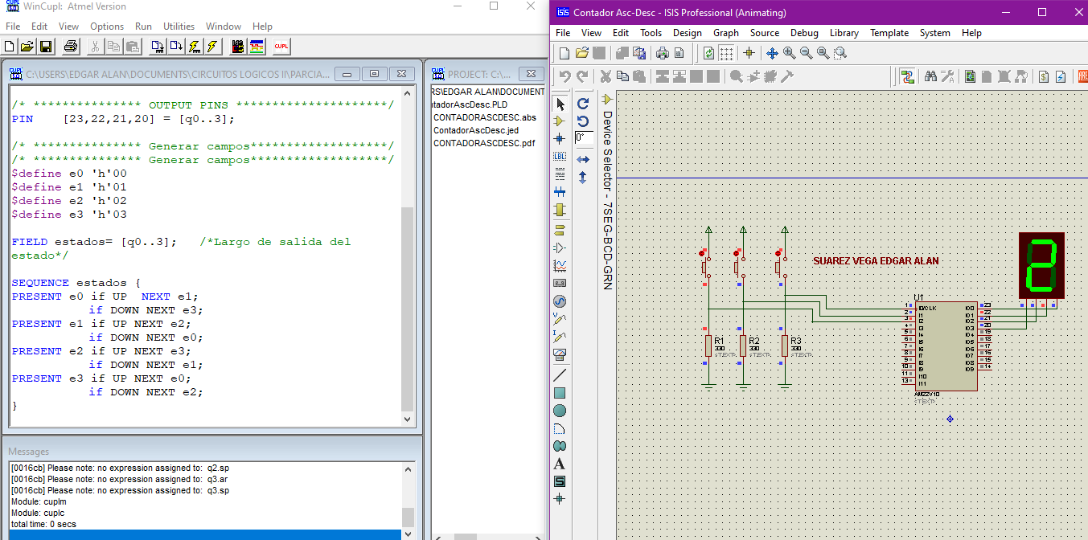

**Ahora con una sola entrada podemos ascender y descender, cuándo detecte un 0 desciende y 1 asciende**

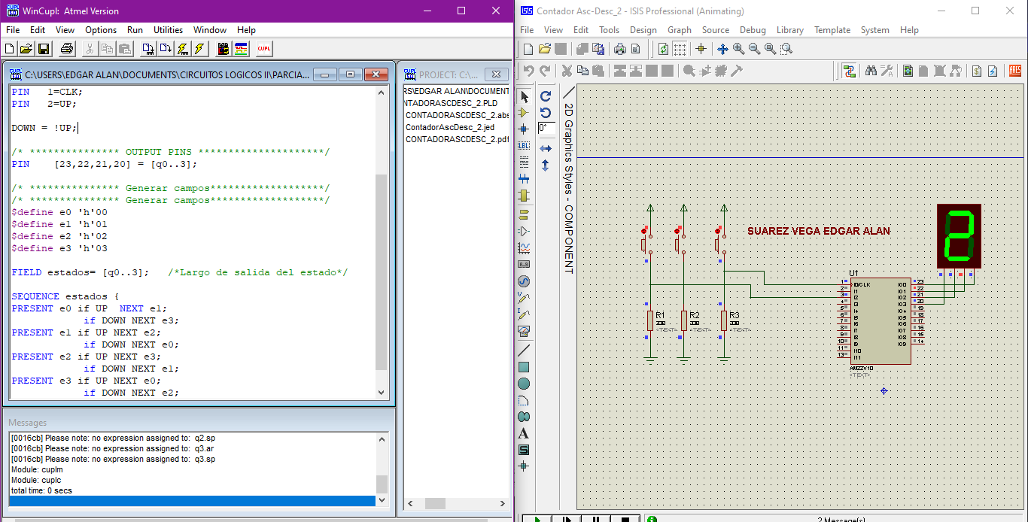

**Ahora programamos un conteo de 0 a 9 y con lo del ejercicio anterior si detecta un 0 la entrada, va descender y si esta en activa la entrada, va ascender.**

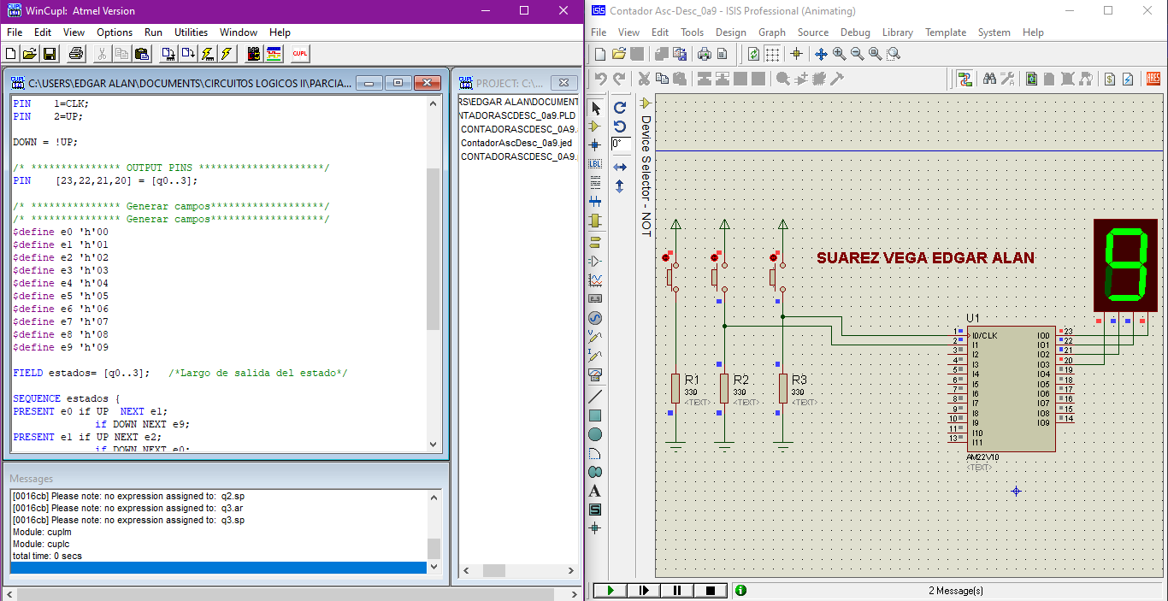

Ahora ahí mismo agregamos una funcion lógica que se va cumplir en la salida 14 cuando esten a alta los pines 3 y 4 de entradas y vemos que se cumple.

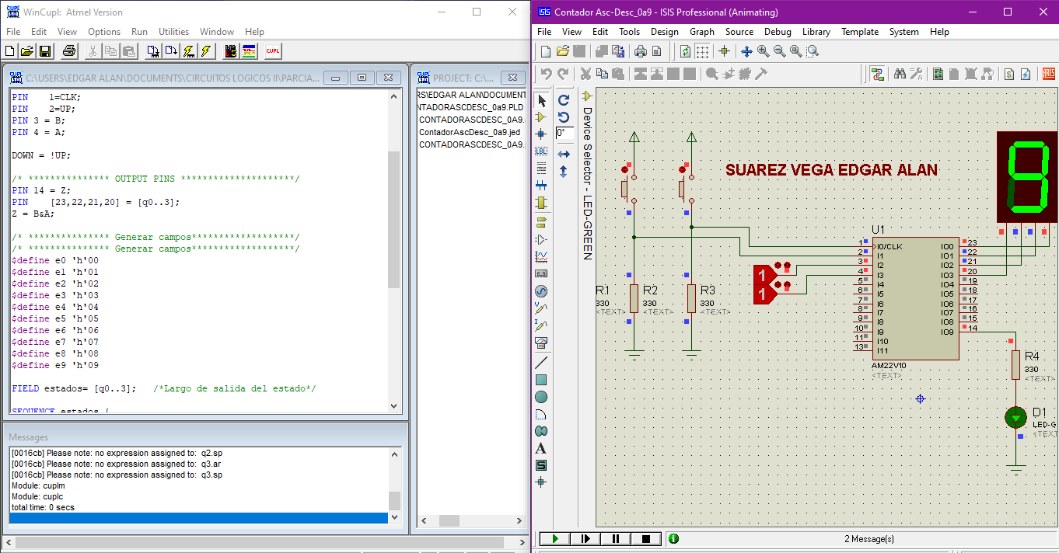

Agregamos una variable llamada INDICADOR que esta sujeta al pin de salida 15, después asignamos su valor, cuando se active o ponga un 1 se mostrara en el led azul.

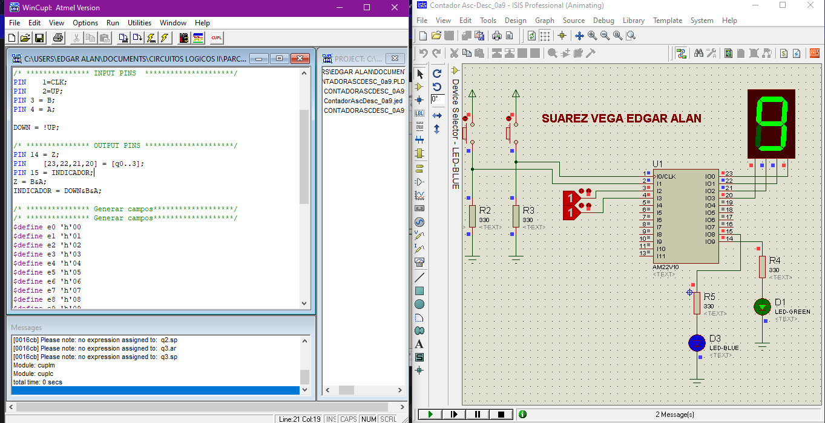

Ahora agregamos otra condición que se mostrara en el pin 16, declaramos la variable detecta6, que se define o se va cumplir cuando se detecte 6 binario en las entradas, lo que va ocurrir debido a los estados de abajo que van en secuencia.

